Tillsynsbegäran – information om höga naturvärden i samrådsanmälan S 1245-2025 i Västerviks kommun
Denna tillsynsbegäran behandlar höga naturvärden i samrådsanmälan S 1245-2025 i Västerviks kommun som inkom 2025-04-15 och omfattar 5,5 ha.
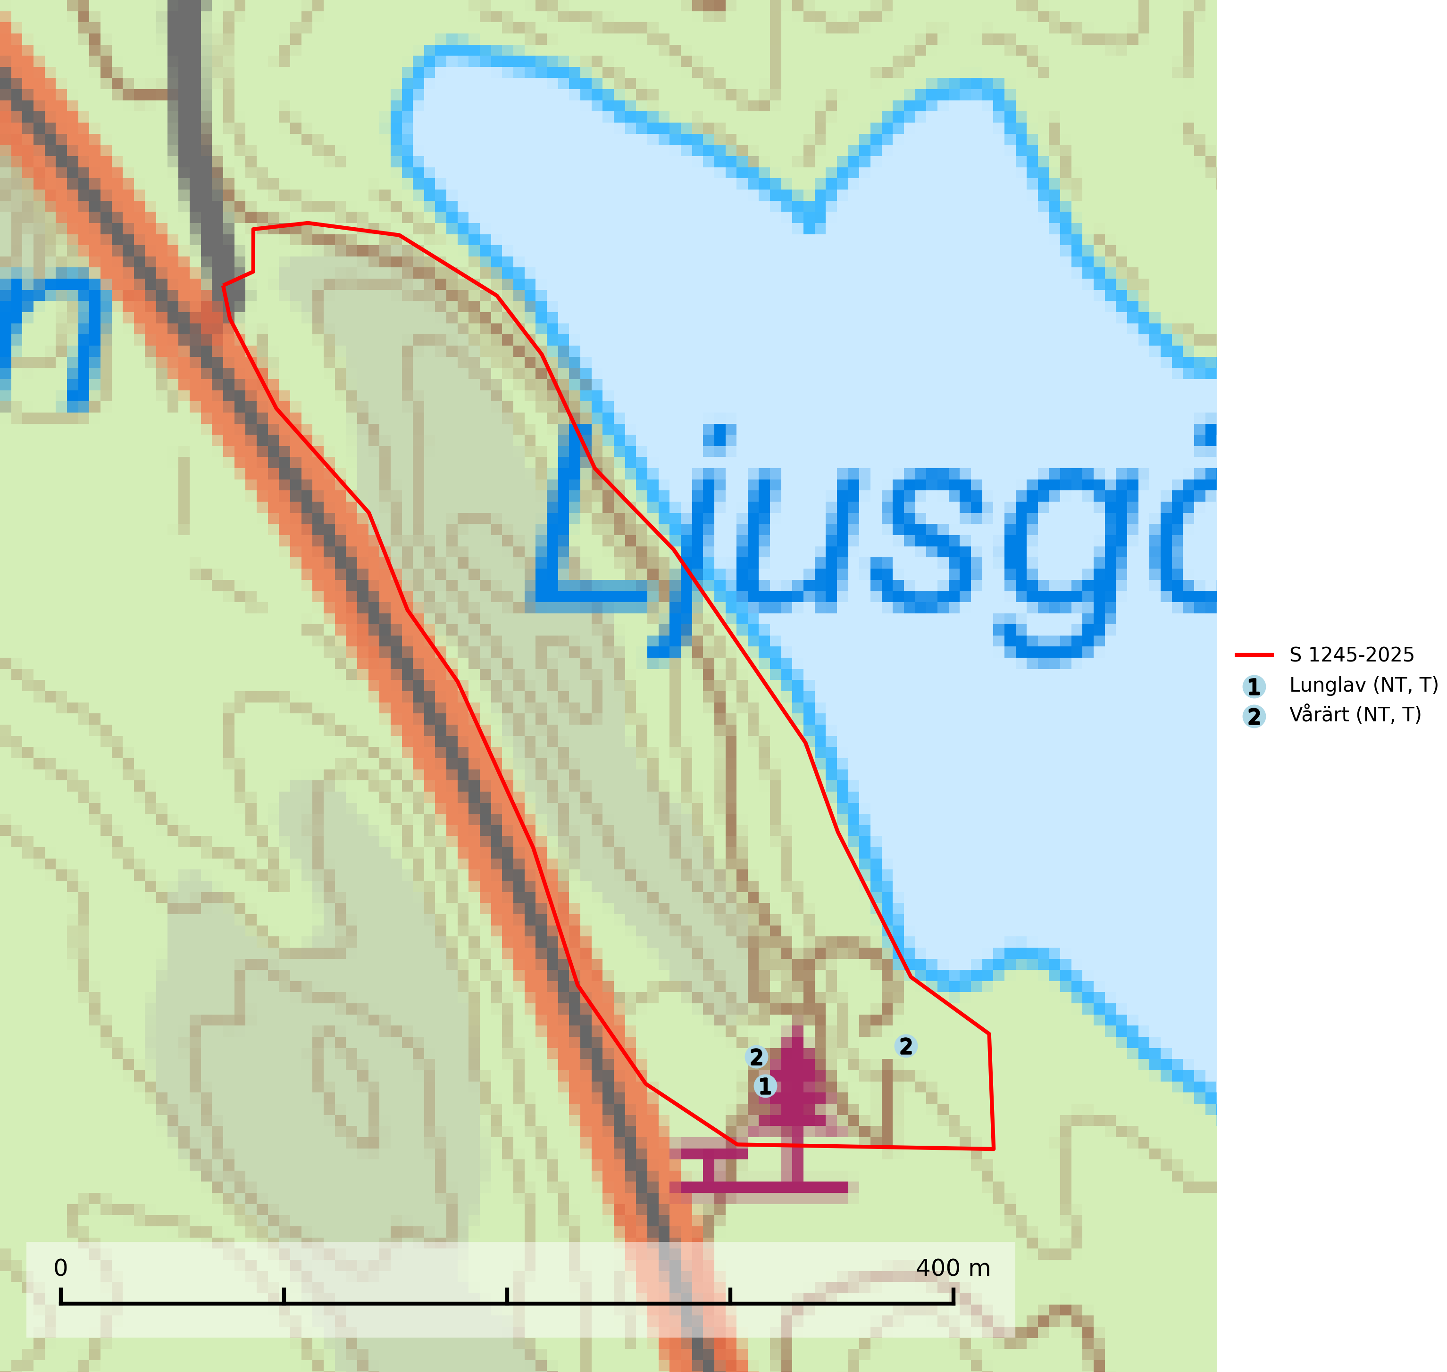
Figur 1. Fyndplatser för naturvårdsarter i samrådsanmälan. Markörer utan svart kant är placerade på fyndplatsen. Markörer med svart kant är placerade vid sidan av fyndplatsen och har ett svart streck som visar fyndplatsens exakta position. Kartans mittpunktskoordinat är N 6387195, E 587771 i SWEREF 99 TM.
I samrådsanmälan finns fynd av 2 naturvårdsarter, varav 2 är rödlistade och 2 är typiska (T): lunglav (NT, T) och vårärt (NT, T). Se Figur 1.

Tillsynsbegäran
Vi begär härmed att Skogsstyrelsen fattar beslut enligt miljöbalken som säkerställer att skogens höga naturvärden bevaras samt att EU-lagstiftning efterlevs och att artskyddsbrott förhindras.
Vi önskar även ta del av de ställningstaganden och beslut som myndigheten meddelar till följd av aktuell samrådsanmälan och föreningens inlaga (se 34 § förvaltningslagen).

Naturvårdsarter och fridlysta arter
Nedan följer beskrivningar av de naturvårdsarter och fridlysta arter som har sina livsmiljöer och växtplatser i den samrådsanmälda skogen. Se även ytterligare artfakta i BILAGA 1. De påträffade naturvårdsarterna är ett tydligt kvitto på att det rör sig om en skog med höga naturvärden.
Lunglav (NT) är en av vårt lands främsta signalarter som överallt indikerar gamla lövträd, skogsbestånd med höga naturvärden och ekosystem med långskoglig kontinuitet. Lokalt kan förekomsten vara mycket riklig men den hittas nästan enbart i gamla och ej slutavverkade skogar. Artens samtliga förekomster bör uppmärksammas från naturvårdssynpunkt, då många lokaler även hyser andra ovanliga och rödlistade arter. Rikliga förekomster bör skyddas med biotopskydd, frivilliga avsättningar eller reservat. På lunglav kan de sällsynta lavparasiterna lunglavshårprick (CR), Abrothallus diederichii (VU), Abrothallus lobariae (VU), Calycina lobariae (VU), lunglavsknapp (VU) och skrovelmössing (VU) påträffas. Lunglav är typisk art för 9010 Taiga, 9020 Nordlig ädellövskog, 9110 Näringsfattig bokskog, 9130 Näringsrik bokskog, 9160 Näringsrik ekskog, 9180 Ädellövskog i branter, 9190 Näringsfattig ekskog, 9070 Trädklädd betesmark, 9040 Fjällbjörkskog och 6530 Lövängar (SLU Artdatabanken, 2026; Nitare & Skogsstyrelsen, 2019).
Vårärt (NT) är en kalkgynnad mullväxt som är knuten till rik lundartad vegetation och har sin huvudsakliga förekomst i sydliga kalklövskogar, lövängen och hässlen. Den har även viktiga förekomster av reliktkaraktär i örtrika kalkgranskogar på frisk eller något fuktig mark i mellersta Sverige. Vårärt är en extra betydelsefull signalart i boreala och boreonemorala kalkgranskogar, då dessa förekomster nu är starkt fragmenterade och troligen visar på en flertusenårig ekologisk kontinuitet där spridning och etablering kan ha skett under postglaciala värmetiden. Arten tål inte dagens storskaliga skogsbruksmetoder och den kommer in på rödlistan för första gången 2025 till följd av en kraftig minskning (>50%) i Riksskogstaxeringens data. Vårärt är typisk art för 9050 Näringsrik granskog, 9020 Nordlig ädellövskog, 9160 Näringsrik ekskog och 9180 Ädellövskog i branter (Nitare & Skogsstyrelsen, 2019; SLU Artdatabanken, 2026).

BILAGA 1 – Rödlistade arter

Lunglav – ekologi samt krav på livsmiljön
Lunglav (NT) är en av vårt lands främsta signalarter som överallt indikerar gamla lövträd, skogsbestånd med höga naturvärden och ekosystem med lång skoglig kontinuitet. Lokalt kan förekomsten vara mycket riklig men den hittas nästan enbart i gamla och ej slutavverkade skogar. Artens samtliga förekomster bör uppmärksammas från naturvårdssynpunkt, då många lokaler även hyser andra ovanliga och rödlistade arter, däribland de sällsynta lavparasiterna lunglavshårprick (CR), Abrothallus diederichii (VU), Abrothallus lobariae (VU), Calycina lobariae (VU), lunglavsknapp (VU) och skrovelmössing (VU), som växer på lunglav. Rikliga förekomster med lunglav bör skyddas med biotopskydd, frivilliga avsättningar eller reservat (SLU Artdatabanken, 2026; Nitare & Skogsstyrelsen, 2019).
Lunglav är typisk art för 9010 Taiga, 9020 Nordlig ädellövskog, 9110 Näringsfattig bokskog, 9130 Näringsrik bokskog, 9160 Näringsrik ekskog, 9180 Ädellövskog i branter, 9190 Näringsfattig ekskog, 9070 Trädklädd betesmark, 9040 Fjällbjörkskog och 6530 Lövängar (SLU Artdatabanken, 2026).

Referenser – lunglav
Nitare, J. och Skogsstyrelsen, 2019. Skyddsvärd skog – Naturvårdsarter och andra kriterier för naturvärdesbedömning. Skogsstyrelsen.
SLU Artdatabanken, 2026. Artfaktablad. Naturvård – artfakta. SLU Artdatabanken, Uppsala.

